Nouvelle commande disponible sur la faucheuse avec déport latéral automatisé en courbe de PÖTTINGER

La NOVACAT F 3100 OPTICURVE est à présent disponible avec la commande confort Profiline
Le lancement de la NOVACAT F 3100 OPTICURVE en 2024 avait déjà fait sensation. La faucheuse frontale à l'innovation récompensée bénéficie maintenant d'une amélioration significative : elle sera disponible avec la commande confort Profiline pour la prochaine saison.
Avec la commande confort Profiline, la faucheuse se déporte automatiquement vers la droite ou la gauche, en fonction de l'angle de braquage du tracteur ou de la pente. Les informations nécessaires sont fournies par un capteur d'accélération situé directement sur la faucheuse. L'intégration du signal d'angle de braquage du tracteur augmente encore davantage la précision du calcul.
La faucheuse est commandée via le terminal ISOBUS ou, en option, via le terminal de commande SELECT CONTROL. L'alimentation hydraulique se fait par Load Sensing ou par un circuit fermé.
Avantages particuliers du déport latéral
Dans les courbes et sur les terrains en pente, le déport latéral dévoile pleinement ses atouts : il assure un recroisement optimal avec la faucheuse arrière et un déplacement sur un terrain sans fourrage. Le déport suivant une ligne courbe permet d'exploiter la largeur de travail totale du lamier et de maximiser celle de la combinaison de fauche. Alors que dans la même situation, un déport rectiligne fait perdre plusieurs centimètres.
Un avantage particulier de cette nouvelle technique est la possibilité de réagir automatiquement aux variations du degré de recroisement entre la faucheuse frontale et le tracteur ou la (les) faucheuse(s) arrière. Aucun fourrage n'est écrasé, aucune herbe ne reste sur place, que ce soit en pente ou dans les virages. Les machines de récolte suivantes peuvent travailler sans problème et la coupe qui suit ne comporte pas de résidus de la coupe précédente. Avec le mode automatique, les conducteurs peuvent se concentrer sur la conduite du tracteur et sur leur environnement.

Aperçu des photos :
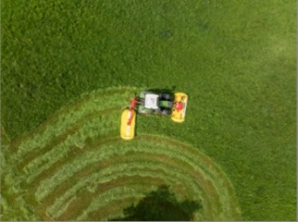 | 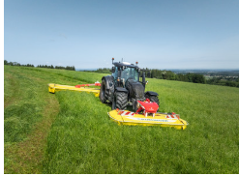
NOVACAT F 3100 OPTICURVE,  NOVACAT H 11200 | NOVACAT F 3100 OPTICURVE,  NOVACAT H 11200
https://www.poettinger.at/fr_fr/newsroom/pressebild/170879 | https://www.poettinger.at/fr_fr/newsroom/pressebild/170881

D'autres photos et images d'illustration sont disponibles sur le site internet de PÖTTINGER à l'adresse : https://www.poettinger.at/fr_fr/services/downloadcenter

